Пешеходам запрещено
- Выходить или выбегать на дорогу или пешеходный переход внезапно, машина может не успеть затормозить.
- Выходить на проезжую часть, предварительно не посмотрев налево и не убедившись, что опасность отсутствует.
- Переходить проезжую часть не на светофоре или не по «зебре», если на дороге больше трех полос движения в обоих направлениях.
- Задерживаться или останавливаться на проезжей части при переходе.
- Самостоятельно выходить детям дошкольного возраста на проезжую часть без взрослых.
- Играть возле проезжей дороги детям запрещается даже возле дома, для этого есть игровые площадки.

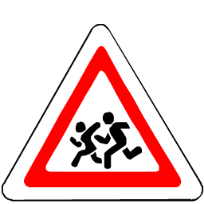
Переход дороги
- Чтобы перейти через дорогу, следует найти светофор, и переходить на зеленый его свет.
- Если светофор отсутствует, можно найти знак «Зебры». Переходя по зебре необходимо посмотреть сначала влево, чтобы не было машин, после вправо.
- Существуют для перехода улиц подземные переходы с соответствующим знаком, там можно проходить спокойно, транспорт в них отсутствует.
- Если ребенок маленький, он обязательно должен держаться за руку взрослого человека.
- Переходя дорогу, нельзя останавливаться на ней и задерживаться. Если перейти вовремя не удалось, следует дождаться зеленого сигнала светофора заново, находясь на линии, разделяющей две проезжие части.
- Если светофор или переход отсутствует, необходимо дождаться полного прекращения движения машин, и переходить дорогу быстро и под прямым углом.
- Переходить дорогу с велосипедом можно только везя его рядом с собой.

Движение в темное время суток
- При движении по краю проезжей части или по обочине в темное время суток, необходимо иметь на одежде светоотражающие полоски или фонарь в руке, чтобы водители могли видеть человека.



МДОУ Волжский детский сад

Правила дорожного движения для пешеходов
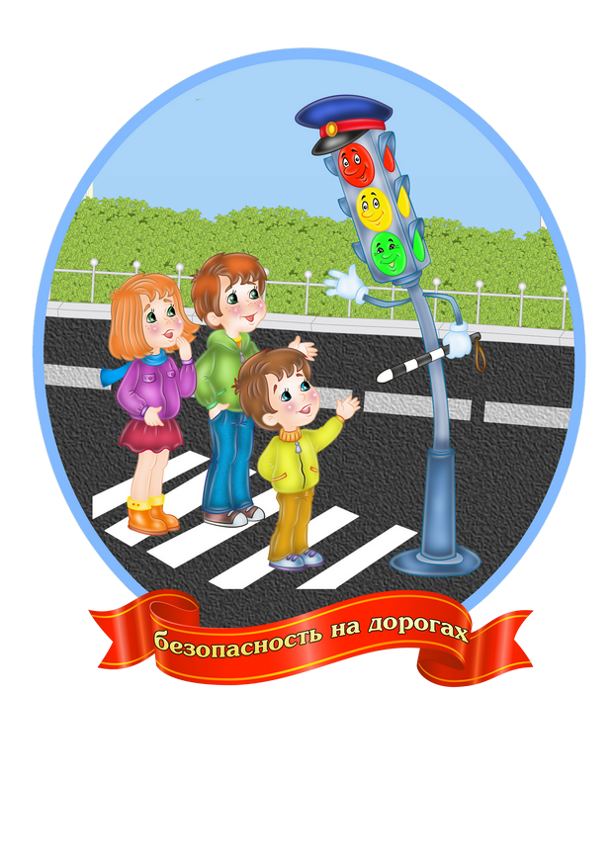

п.Волга
2017г.

Уважаемые взрослые!

Учите детей безопасному поведению на дороге своим примером! Ситуация на дорогах напряженная и опасная. Необходимо помнить, что Ваше поведение на дороге, беседы, просто упоминания о безопасном поведении на дороге должны быть не от случая к случаю, а постоянными.

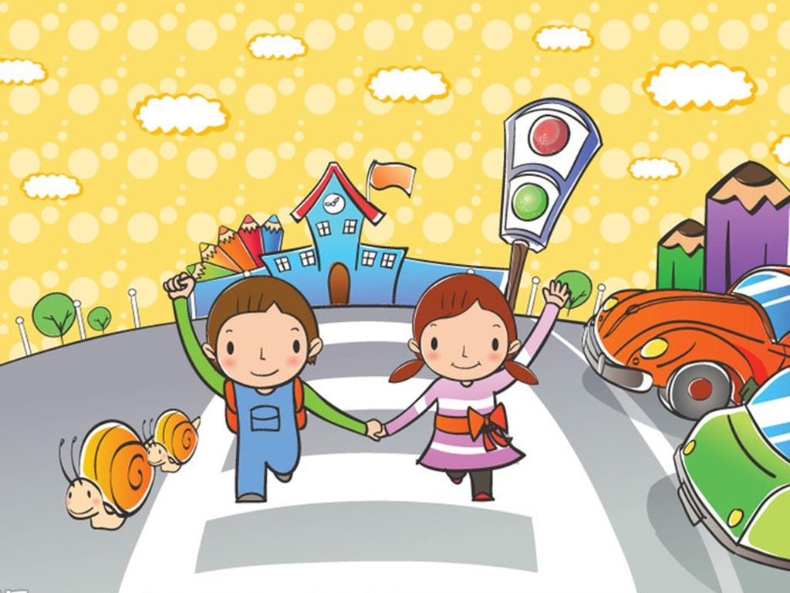

НИКОГДА САМИ НЕ НАРУШАЙТЕ ПРАВИЛА ДОРОЖНОГО ДВИЖЕНИЯ!

